Урок ИЗО в 3 классе по теме:
«До чего же хороша в матрешке русская душа!»
Цели урока:
1. Пробуждение интереса к культуре своего народа.
2. Приобщение детей к декоративно – прикладному творчеству.
3. Формирование понимания истоков декоративно - прикладного искусства.
Задачи урока:
1. Закрепление навыков рисования кистью и красками по бумаге и дереву.
2. Развитие художественной деятельности и творческой фантазии.
Оборудование:
Кисти №2 и №6, краски, карандаши, ластик, трафареты матрешек, деревянные болванки матрешек-богатырей, альбомы, баночки для воды, тряпочки для кисти и для рук.
Демонстрационный материал:
Детские деревянные игрушки( лошадки), свистульки, матрешки с различной росписью, цветные изображения различных матрешек: семеновская, полохов-майданская, загорская, образец педагогического рисунка.
Музыкальное сопровождение:
Русские народные песни и частушки.
Литературное сопровождение:
Народное творчество(стихи, загадки).
Презентация к уроку о фабрике матрешек.
Ход урока
- Организационный момент. Проверка готовности к уроку.
- Постановка темы урока.
Учитель: Тема сегодняшнего нашего урока посвящена одному из самых известных во всем мире талисману России. Я почитаю загадку, а вы подумайте, что это за талисман.
Отгадайте- ка загадку:
Ростом разные подружки,
Не похожи друг на дружку.
Все они сидят друг в дружке,
А всего одна игрушка.
/Матрешка/

Правильно, молодцы. Сегодня мы будем говорить о матрешках.
И тема нашего урока «До чего же хороша в матрешке русская душа!»
На уроке вы узнаете историю появления матрешки в России, а также технологию ее изготовления. Вы будете оформлять каждый свою матрешку в разной технике. Наша Россия богата народными промыслами искусными мастерами, которые смогли изготовить такие чудесные вещи и сувениры , ставшие символами нашей России.
У кого дома есть народные декоративные игрушки? Какие? А вот какие игрушки принесла показать вам я(показать детям для просмотра). Посмотрите, какие замечательные филимоновские свистульки, городецкие лошадки, но символом России все таки считается матрешка. Послушайте какое замечательное стихотворение о матрешке написал Владимир Моисеев. Прочтет его нам ваша одноклассница Маша Ш.:
Какой русский сувенир
Покорил уже весь мир?
Балалайка? Нет!...Гармошка?
Нет!... Это- русская матрешка!!!
Иностранцу нет желанней
Куклы в красном сарафане.
Детская игрушка эта
Обошла уже полсвета!
Так не много и не мало
Символом России стала.
Знают все ее загадку…
В ней хранятся по порядку
Краснощекие девчонки…
Ее младшие сестренки.
Я секрет тот тоже знаю-
Разбираю, собираю,
Достаю их друг за другом,
Расставляю полукругом;
Одна матрешка, две… и вот…
Матрешек целый хоровод.

Учитель: Город Загорск считается родиной русской расписной матрешки- точеной из дерева и оригинально расписанной многоместной куклы. Но в самом деле в конце 19 века в старинное русское имение известного промышленника и мецената Саввы Морозова попала необычная кукла- японец. Привезли ее толи из Парижа, толи с острова Хонсю. Это была фигурка буддисткого святого Фукуруджи, которая оказалась с «сюрпризом»: она разымалась на две части. Внутри нее спрятана другая, поменьше, которая тоже состояла из двух половинок… Всего таких куколок насчитывалось пять. Вот тогда и решили художники, гостившие у Саввы Тимофеевича, попросить известного мастера из Загорска Василия Звездочкина выточить похожую игрушку, но только свою, русскую. Взял Василий Звездочкин подходящий чурбачок из липы, вставил его в станок - и завертелась заготовка. Сначала выточил мастер голову, затем туловище, подрезал острым резцом в нужных местах, отшлифовал поверхность и снял заготовку со станка. А расписал эту игрушку художник –пропагандист «русского стиля» в искусстве Сергей Малюткин. И назвал ее Матреной, а ласково- Матрешкой. Сделал он это не случайно. Раньше на Руси имя Матреша, Матрена считалось самым распространенным женским имен, в основе которого лежит латинское слово «матер»- мать. Это имя ассоциировалось с русской женщиной, матерью многодетного семейства, обладавшей хорошем здоровьем. Впоследствии оно сделалось нарицательным и стало означать токарное разъемное красочно расписанное деревянное изделие. Вот так и родилась первая Матрешка- россияночка. Это была девочка в сарафане с петушком в руках.В руках других матрешек были корзины, букеты цветов, серпы. Внутри матрешки скрывалось 7 маленьких куколок. По сей день матрешка остается символом материнства, плодородия, поскольку кукла с многочисленным кукольным семейством прекрасно выражает образную основу этого древнейшего символа человеческой культуры.
Анализ иллюстративного материала- беседа.
Ребята, давайте дадим определение матрешке. Опишем ее.
Ответы детей: деревянная расписная кукла, полуовальной формы, полая внутри и вмещающая в себя поочередно другие такие же куклы меньшего размера.
Учитель: на Руси веселых матрешек стали делать в разных городах и селах. У каждого мастера своя сноровка, свои привычки. И краски тоже свои, разные, особенные. Сейчас мы с вами рассмотрим матрешек из Загорска, Семенова и Полохов- Майдана. Сравните их.
Ответы детей.
Учитель: Правильно, матрешки из Семенова и Загорска похожи между собой. Они украшены довольно скромно. Расписаны спокойными, не очень яркими цветами. У семеновской матрешки фартук с цветами и букет в руке. А у загорской матрешки - сарафан, платочек, а в руках узелок или петушок, а то и гусочка. Полохов- майданские матрешки отличаются более удлиненной формой туловища и головы. В росписи этих матрешек используются более яркие цвета- малиновый, фиолетовый, используют обводку черным цветом. На фартуке яркие цветы, кудри завитками да румянец во всю щеку. Наряду с женскими образами часто встречались и мужские персонажи. Появлялись фигуры в виде древнерусского шлема, конусообразные, но они не прижились. Детям и взрослым по нраву были и есть традиционные матрешки, симпатичные и нарядные.
Физкультминутка:
Мы – веселые матрешки,
Ладушки, ладушки!
На ногах у нас сапожки.
Ладушки, ладушки!
В сарафанах ходим пестрых.
Ладушки, ладушки!
Мы похожи, словно сестры.
Ладушки, ладушки!
Завязали мы платочки.
Ладушки, ладушки!
Раскраснелись наши щечки.
Ладушки, ладушки!

Подготовка к выполнению работы. Этапы росписи матрешек.
Учитель: Сегодня на уроке мы с вами будем заниматься росписью матрешек в стиле Полохов- Майдана. Давайте представим себе , что мы мастера- художники по росписи матрешек и на нашу фабрику поступил заказ на роспись матрешек из Полохов- Майдана .Рисунок будет одинаковым, но так как художников у нас много , то каждая матрешка получится особенной и неповторимой, с частичкой души художника, который ее расписал.
Детям(слабым) раздаются шаблоны матрешек с контуром изображенного рисунка, а остальным деревянные заготовки.
Учитель объясняет последовательность выполнения рисунка и показывает на образцах.
Посмотрите, как я выполняю рисунок матрешки в цвете:
Сначала мы прорисовываем цветы, для этого используем красную и синюю краски. Затем прорисовываем листья, не забывая отличительную особенность Полохов- Майданских листьев, закрашиваем зеленым цветом(прием лист в листике), оставляя немного желтого пространства. На заключительном этапе весь рисунок обводим черной краской. В работе над росписью используем кисть№2 и работаем кончиком кисточки для более тонкой прорисовки деталей. В заключении раскрашиваем платок и нижнюю часть матрешки, для этого используем кисть№6.
Выполняя самостоятельно роспись матрешки постарайтесь использовать приемы росписи Полохов-Майдана, которые мы с вами вспомнили и прорисовали ранее в альбомах.
Самостоятельная работа учащихся(звучат русские народные песни).
Закрепление изученного материала:
По окончанию росписи, пока подсыхают работы предложить детям для закрепления знаний разгадать кроссворд на пройденную тему.
По горизонтали:
1.Кто из русских художников первым расписал матрешку?
2.От какого русского имени образовалось название этой куклы?
3.Сколько японских куколок было изначально?
4.Как называлась японская точеная фигурка буддистского святого?
5.Как фамилия русского мастерового, который первым выточил фигурку
необычной куколки?
6.Один из первых город- изготовитель русской расписной матрешки?
7.Один из известных русских центров народного творчества Сергиев-…?
По вертикали:
- Название какой игрушки получилось?
Малюткин
мАтрена
пяТь
фукуРуджи
звЕздочкин
семеНов
сергиев-посАд

Итог урока:
Учитель: Ваши работы подсохли и сейчас мы встанем вместе с вашими матрешками в прекрасный девичий хоровод. Вы все постарались на славу. Каждая матрешка отличается своей декоративностью и оригинальностью. Молодцы! Давайте оформим выставку из ваших работ и назовем ее «Веселый хоровод».
Дети обмениваются впечатлениями от творческой работы и делают анализ своих работ и работ одноклассников.
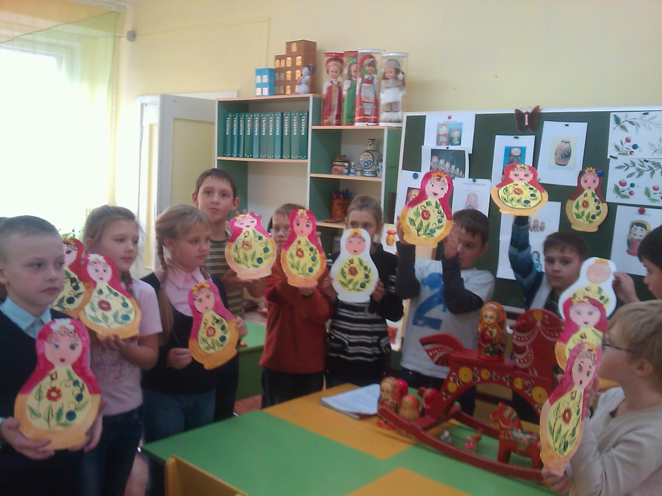
Приложение:
1.Оформление классной доски:
Отгадайте- ка загадку:
Ростом разные подружки,
Не похожи друг на дружку.
Все они сидят в друг дружке,
А всего одна игрушка.
2.Опорный конспект:
а. Савва Тимофеевич Морозов- к.19в./меценат, имение под Москвой,
кукла-японец/
б. Василий Звездочкин /мастер из Загорска, липовая заготовка матрешки/
в. «Матер» - мать/девочка в сарафане с петушком в руке, 7куколок/
г. Форма матрешки: полуовальная
полая
разнимающаяся по середине
деревянная
расписная кукла
игрушка в которую вставляются куклы поменьше
д. Прообраз матрешки
е. Загорск, Семенов, Полохов- Майдан.

Используемая литература:
- “Традиции русской народной культуры” – С.А.Лёвина, Е.А. Гурбина.
- “Изобразительное искусство” – Кузин
- “Предметные недели в школе” (технология, изо) – О.В.Свиридова.
- “Школьные частушки” – С.В.Титов.
- “Занимательная технология” – И.П.Арефьев.
- “Приобщение учащихся к русской культуре” – Т.Т.Васильева.
- “Нравственное воспитание школьников на традициях русской культуры” – А.С. Метелягин.
- “Православные праздники” – П.П.Дзюба.
- “Наши любимые праздники” – С.А.Мирошниченко.
- Подборка журналов “Школа и производство” – 2004-2008 гг.
- “Песни и хороводы” – С.Ю. Залепин.
- “Русская матрёшка” – альманах.

